Mestre 20.8.2016
P. Secondo Brunelli crs
BADOER PIETRO q. Albertin dottore
Precedenti ricerche:
Secondo Brunelli, Pietro Badoer procuratore agli Incurabili, in ricerche
A M, 223-229 e A M, 482-491

SOMMARIO
1. Dati genealogici del nonno, del padre e di Pietro Badoer 1479
2. Carriera di Pietro Badoer 1479
3. Come Pietro Badoer entrò nel giro dell’ospedaledegli Incurabili
4. Presenze di Pietro Badoer 1479 agli Incurabili
5. Legami interessanti di Pietro Badoer 1479 con altre famiglie: 1, 2, 3
6. Residenza di Pietro Badoer 1479
7. Albero generalogico di Pietro Badoer 1479
1
Dati genealogici ed anagrafici
GEREMIA –PIERO – ALBERTIN dottore 1449 –PIETRO 1479
1418
Sier Piero Badoer de sier Hieremia da Compaga
In la fia q. sier m.o Andrea de Leonardi da V.e e fisico, popolare
1424
Sier Piero Badoer de sier Hieremia da Compaga
In la fia de sier Francesco Dandolo
Lei si chiama Dandula Dandolo.
Dal matrimonio del 1424 nascono i figli: ORSO 1457
ALVISE 1465
BENETTO 1451
ANZOLO 1453
Figlia sposata nel 1451 con Daniel Dolfin de Zuane.
ALBERTIN dottore 1449
Sua presentazione di Albertin Badoer alla Balla d’oro:
1449, Andrea Dandolo (?) q. Giacomo (?) presenta
ALBERTO Badoer q. Pietro, XVIII anni, nato nel 1431.
La madre è la defunta Dandula Dandola.
Giurano: Davide Badoer q. Giovanni
Francesco Ursini (?)
1459
Sier Albertin Badoer dottore de sier Piero da Compaga
In la fia de sier Andrea Contarini dal Dedo q. sier Antonio procurator
Lei si chiama Alba Contarini.
Da questo matrimonio nacque: PIERO 1479
Figlia, Maria, sposata con Andrea Loredan q. Nicolò nel 1485.
Presentazione alla Balla d’oro di Pietro Badoer:
29.11.1479, Alba Contarini, vedova di Albertino Badoer dott, presenta il figlio PIETRO, XVIII anni, nato nel 1461.
Giurano: Andrea Minio q. Lorenzo
Zuanalvise Badoer q. Pietro
1495
Sier Piero Badoer q. sier Albertin el dottor q. sier Piero
In la fia de sier Antonio Bernardo dottor Kav q. sier Andrea
Lei si chiama Angela Bernardo.
Pietro Badoer,rimasto vedovo, si risposò:
1505
Sier Piero Badoer q. sier Albertin dottor q. sier Piero, V°
In la fia de sier Francesco Justinian q. sier Zuane dalle Ca’ Nove
Da questi matrimoni sono nati: ALBERTO 1515
FRANCESCO
ZUANALVISE
ANZOLO
ANDREA Kav
Presentazione dl Alberto Badoer alla Balla d’Oro:
18.3.1515, Pietro Badoer q. Albertin presenta il figlio
ALBERTO, XVIII anni, nato nel 1497.
Sua madre è Angela Bernardo.
Giurano: Lorenzo Orio dottore q. Paolo
Cristoforo Campana dottore ed avvocato
Nel 1514 Pietro Badoer dimorava nella contrada di San Marcuola, sestiere di Cannaregio come appare dalle dichiarazioni, numerose, nn. 187, 189, 201, 206, 208, 214, 217 219, 220, ( ASVenezia, X Savi sopra ledecime, Condizioni San Marcuola b… ).
Nella stessa contrada dimorava Maria Badoer, vedova di Andrea Loredan, dichiarazione n. 199.
E per amore di completezza: a San Vidal, nel 1514, risiedeva Marietta Badoer fu Benedetto, dichiarazione n. 36.
Pietro Badoer q. Albertin dottore, sposato con Anzola Bernardo e risposato con Marina Zustignan, morirà il 18.10.1548, a 87 anni.
2
La carriera di Pietro Badoer
Settembre 1499, occupa la carica di podestàe capitano di Sacile.
Nel 1503,figura cone provveditore dei prestiti.
Molto presente in diverse candidature: capitano e podestà di Treviso nel novembre del 1511.
Sarà immeditamente in Pregadi.
Estate del 1513, si candida podestàe capitano di Brescia.
Nel 1515, dopo un prestito di 2.000 ducati, entra nel Consiglio dei X, di cui sarà più volte Cao.
Nel 1517, si candida podestà di Verona e nel 1518 a provveditore a Brescia e nel 1518 ad ambasciatore veneto a Roma.
Nel 1519, rientra nel Consiglio dei X ed è subito Cao.
Nel 1523, per poco non fece parte dei XLI per ‘elezione del doge: teneva per Andrea Gritti, che riuscirà doge.
Settembre 1523, è fatto governatore delle entrate.
Nel 1531 fidura ancora del Consiglio dei X ed è subito Cao.
Visto il suo cursus honorum, è facile immaginare il ruolo importante che occupava all’interno delle diverse famiglie Badoer: Cfr. Sanudo LVII, 529 e LVIII, 33.

3
Come Pietro Badoer entrò a far parte dei procuratori degli Incurabili.
Procedo in questa maniera ( è la mia … spiegazione ).
1518
Nicolò Semitecolo de sier Benetto q. sier Zuane
In la fia de sier Anzolo Badoer q. sier Renier q. sier Zuane
Nicolò Semitecolo pr 1489, ha 47 anni.
Lei si chiama Caterina Badoer.
Passiamo al cugino primo di Nicolò Semitecolo, Zaccaria Semitecolo q. Alessandro.
Presentazione di Zaccaria Semitecolo alla Balla d’oro:
1.12.1513, Galeazzo Semitecolo q. Zuane e Alvise Minotto q. Giacomo presentano ZACCARIA Semitecolo q. Alessandro, XX anni, nato nel 1493.
La madre è Altadonna Minotto.
Giurano: Sebastiano Priuli q. Domenico
Sebastiano Balbi q. Giacomo
Matrimonio di Zaccaria Semitecolo:
1517
Sier Zacharia Semitecolo q. sier Alex q. sier Zuane
In la fia q. sier Jacomo Moresini q. sier Nicolò
Interessa particolarmente la sua dote matrimoniale!
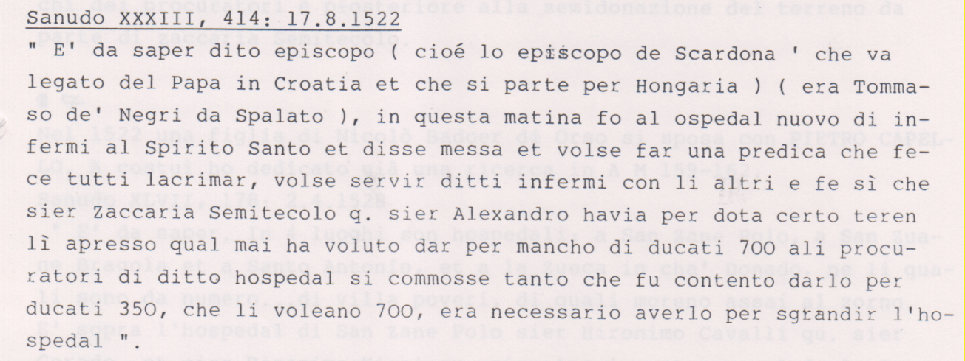
Non dimentichiamo la parentela Nicolò e Zaccaria Semitecolo!.
Il fratello del nonno di Pietro Badoer, Giacomo Badoer, era stato vescovo di Spalato: quindi si pensa ad un incontro tra questo piscopo ed i Badoer.
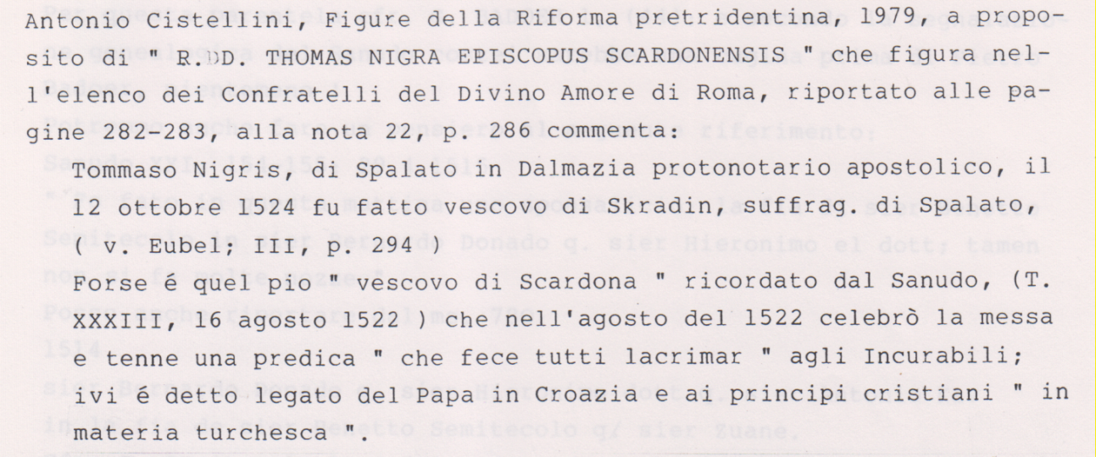
A questo punto dobbiamo ammettere, possiamo ammettere che anche Pietro Badoer vine .. rimorchiato, istradato, sensibilizzato alla causa degli Incurabili, tenendo presente il suo cursus honorum.
La sua prima comparsa negli elenchi dei procuratori degli Incurabili è posteriore alla donazione del terreno da parte di Zaccaria Semitecolo q. Alessandro.
4
Presenze di Pietro Badoer agli incurabili
1. Sanudo XXXV, 184: 10.11.1523. Con gli altri procuratori dell’ospedale partecipa ai funerali di Benedetto Cabriel q. Alvise, nella chiesa di San Francesco della Vigna, che fu tra i primi procuratori di detto ospedale.
2. Sanudo XXXVI, 102-103: 24.3.1524. E’ il giovedì Santo e all’ospedale degli Incurabili i procuratori, con grande humiltà lavorno i piedi a li poveri infranzozati , … primi di la terra, . Il Sanudo ricupera alcune notizie sull’origine dell’ospedale grazie all’iniziativa di alcune donne ed alla assistenza di Gaetano da Thiene.
3. Sanudo XXXVI, 237: 19.4.1524. I procuratori dell’ospedale degli Incurabili lanciano l’iniziativa di creare un Monte: ognuno di essi mette a disposizione 1.000 ducati. Vi figura Pietro Badoer. Il progetto non si realizzerà.
4. Sanudo XXXVIII, 141. Comenzò il perdon di le stazion … concorre grandissime elemosine. Si nominano ancora i procuratori che devono pensare all’assistenza di … boche 150.
5. In data 4.4.1531
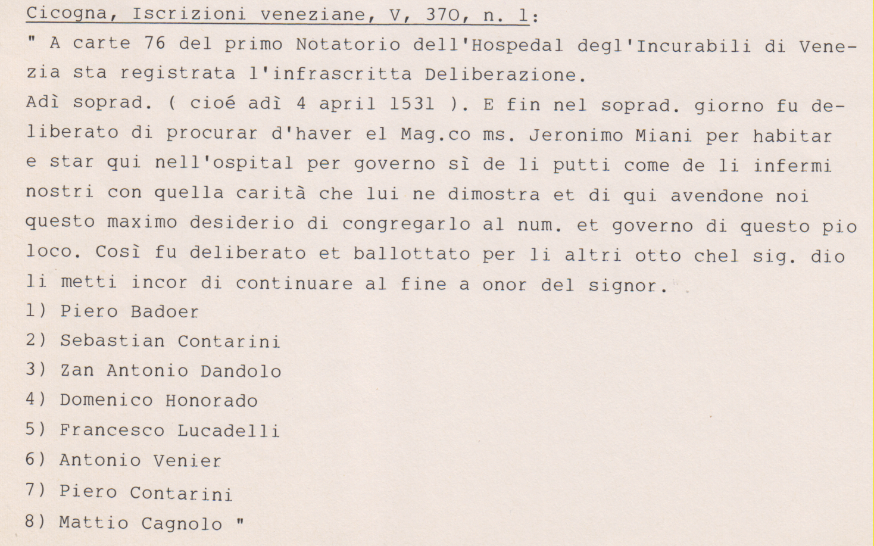
5
Legami interessanti dei Badoer con altre famiglie veneziane
1. Badoer Elisabetta e Elisabetta Moro-Capello prioressa della Pietà
1487
Sier Jacomo Capello q. sier Michiel q. sier Alvise
In la fia q. sier Anonio Badoer dottor q. sier Alban
Lei si chiama Elisabetta Badoer ( da presentazione del figlio )
1496
Sier Alvise Capello q. sier Carlo q. sier Alvise
In la fia q. sier Damian Moro q. sier Zuane
Lei è Elibetta Moro-Capello la prioressa dell’Ospedale della Pietà.Giacomo Capello ed Alvise Capello sono figli di fratelli
Come non pensare un coinvolgimento delle due … Elisabette!?
Ci spieghiamo meglio così il riferimento sanudiano, XXXV, 102-103:24.3.1524 …( l’ospedale degli Incurabili ) .. non ha nulla de intrada, solum 60 cara de legne li lassò sier Lorenzo Capello q. sier Michiel a l’anno … . Si tratta del fratello di Giacomo Capello, cognato di Elisabetta Moro-Capello, Lorenzo Capello pr 1476, morto … celibe!
E, en passant, si approfitta per segnalare un legame Capello-Miani-Morosini.Girolamo Capello pr 1487, fratello di Alvise, sposo di Elisabetta Moro-Capello, è stato con Marco Miani alla difesa di Treviso nel 1511 e qui si trovava quando giunse San Girolamo il 28.9.1511, liberarto dalla prigionia.
E passiamo ai Morosini detti da Lisbona, di Eleonora Morosini:
1531
Sier Francesco Morosini q. sier Battista q. sier Carlo da Lisbona
In la fia de sier Silvan Capello dal banco q. sier Lunardo
Francesco Morosini è cugino primo di San Girolamo.
2. Pietro Badoer e Morosini da Lisbona
Secondo matrimonio di Pietro Badoer:
1505
Sier Piero Badoer q. sier Albertin dottore q. sier Piero, V°
In la fia de sier Francesco Justiniani q. sier Zuane dalle Ca’ Nove
E solo dopo tre anni si celebra quest’altro matrimonio:
1508
sier Daniel Justinian de sier Francesco q. sier Zuane dalle Ca’ Nove
In la fia de sier Battista Morosini q. sier Carlo da Lisbona
Cioè: la sposa di Pietro Badoer è la sorella di Daniele Giustinian e Daniele Giustinian ha sposato una cugina prima dei fratelli Miani.
La … triangolazione BADOER-CAPELLO-MOROSINI non appare del tutto … fortuita, occasionale, nella comprensione dei … futuri eventi.
3. Badoer e famiglia Bragadin
Francesco Baragadin, fratello di Cecilia, moglie di Luca Miani, che aveva sposato la nipote di San Girolamo nel 1514, rimasto vedovo di questa,, si risposa:
1531
sier Francesco Bragadin q. sier Vittor q. sier Nicolò, V°
In la fia de sier Francesco Bernardo q. sier Dandolo
La seconda moglie di Francesco Bragadin è cugina della prima moglie di Pietro Badoer, Angela Bernardo. Certo c’è la vedovanza di mezzo!
6
Residenza di Pietro Badoer
Da ASVenezia, X Savi sopra le decime, Condizioni di San Zulian, b. 81: Pietro Badoer q. Albertin dottore presenta le dichiarazioni n. 24 e n. 46.
La contrada di San Zulian, sestiere di San Marco: guardando la facciata di San Marco, a sinistra, non lontano dalla basilica.
7
Albero genealogico di Badoer Pietro q. Albertin
